THÔNG TIN TRỌNG TÀI VIÊN
PHẠM TUẤN ANH |  | 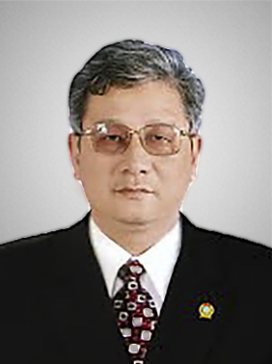
 | Năm sinh: 1953
 | Nghề nghiệp: Nguyên Thẩm Phán – Chánh án Tòa Kinh tế Hà Nội
 | Email: phamanh1953@yahoo.com
 | Lĩnh vực hoạt động: Xét xử án Kinh doanh- Thương mại
 | Ngôn ngữ: Tiếng Anh

Học vấn
 | Cử nhân chuyên ngành Luật, Đại học Luật Hà Nội
 | Thạc sĩ chuyên ngành Kinh tế, Viện Luật- Viện KHXH Việt Nam
Kinh nghiệm
1994 | Thẩm Phán – Chánh án, Tòa Kinh tế Hà Nội
Chức vụ
 | - Thẩm Phán – Chánh án, Tòa Kinh tế Hà Nội
 | - Trọng tài viên, VIAC
Bằng cấp/chứng chỉ
 | - Cử nhân chuyên ngành Luật, Đại học Luật Hà Nội
 | - Thạc sĩ chuyên ngành Kinh tế, Viện Luật- Viện KHXH Việt Nam

